**МИНОБРНАУКИ РОССИИ**

**Санкт-Петербургский государственный**

**электротехнический университет**

**«ЛЭТИ» им. В.И. Ульянова (Ленина)**

**Кафедра МО ЭВМ**

отчет

**по лабораторной работе №7**

**по дисциплине «Операционные системы»**

Тема: **Построение модуля оверлейной структуры**

|  |  |  |
| --- | --- | --- |
| Студент гр. 9381 |  | Прибылов Н.А. |
| Преподаватель |  | Ефремов М.А. |

Санкт-Петербург

2021

## Цель работы.

Исследование возможности построения загрузочного модуля оверлейной структуры. Исследуется структура оверлейного сегмента и способ загрузки и выполнения оверлейных сегментов. Для запуска вызываемого оверлейного модуля используется функция 4B03h прерывания int 21h. Все загрузочные и оверлейные модули находятся в одном каталоге.

В этой работе также рассматривается приложение, состоящее из нескольких модулей, поэтому все модули помещаются в один каталог и вызываются использованием полного пути.

**Ход работы.**

1) Написан и отлажен программный модуль типа .EXE, который выполняет функции:

• Проверяет, установлено ли пользовательское прерывание с вектором 09h.

• Если прерывание не установлено, то устанавливает резидентную функцию для обработки прерывания и настраивает вектор прерываний. Адрес точки входа в стандартный обработчик прерывания находится в теле пользовательского обработчика. Осуществляется выход по функции 4Ch прерывания int 21h.

• Если прерывание установлено, то выводится соответствующее сообщение и осуществляется выход по функции 4Ch прерывания int 21h.

2) Написаны и отлажены оверлейные сегменты, которые выводят адрес сегмента, в который они загружены.

3) Запущено отлаженное приложение. Оверлейные сегменты загружаются с одного и того же адреса, перекрывая друг друга.

4) Запущено приложение из другого каталога.

5) Запущено приложение в том случае, когда одного оверлея нет в каталоге.

6) Получившиеся результаты показаны в виде скриншотов.

## **Результат работы программы**.

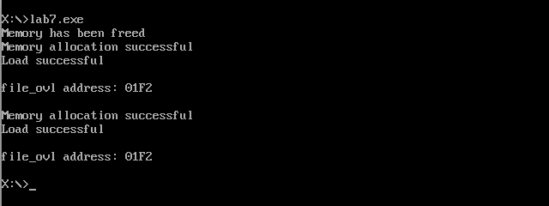Программа запущена

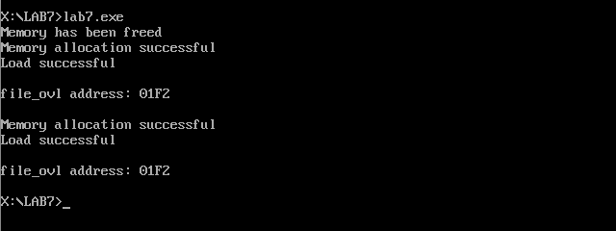Программа запущена из другого каталога

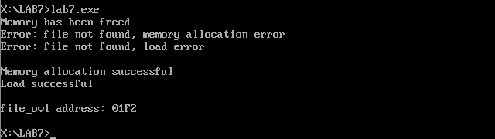Программа запущена, первый оверлей в другой директории

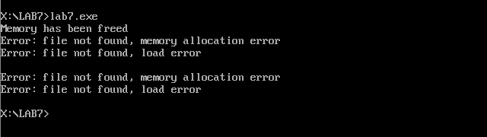Программа запущена, оба оверлея в другой директории

**Контрольные вопросы.**

**1. Как должна быть устроена программа, если в качестве оверлейного сегмента использовать .СОМ модули?**

В COM-модуле необходимо поместить значение регистра CS в регистр DS после записи значений в стек (адрес сегмента данных = адрес сегмента кода). Также при обращении к оверлейному сегменту необходимо обращаться к сегменту, смещённому на 100h.

## Выводы.

Была исследована структура, способ загрузки и выполнение оверлейных сегментов.

# Приложение А Исходный код программы

Название файла: lab7.asm

data segment

file1 db "ovl1.ovl", 0

file2 db "ovl2.ovl", 0

program dw 0

dta_mem db 43 dup(0)

mem_flag db 0

cl_pos db 128 dup(0)

ovls_addr dd 0

keep_psp dw 0

eof db 0dh, 0ah, '$'

str_free_memory db 'Memory has been freed' , 0dh, 0ah, '$'

str_file_error db 'Error: file not found, load error', 0dh, 0ah, '$'

str_route_error db 'Error: route not found, load error', 0dh, 0ah, '$'

str_normal_end db 'Load successful', 0dh, 0ah, '$'

str_allocation_mem_end db 'Memory allocation successful', 0dh, 0ah, '$'

str_all_file_error db 'Error: file not found, memory allocation error' , 0dh, 0ah, '$'

str_all_route_error db 'Error: route not found, memory allocation error' , 0dh, 0ah, '$'

end_data db 0

data ends

stacks segment stack

dw 128 dup(?)

stacks ends

code segment

assume cs:code, ds:data, ss:stacks

print_str proc

push ax

mov ah, 09h

int 21h

pop ax

ret

print_str endp

free_memory proc

push ax

push bx

push cx

push dx

mov ax, offset end_data

mov bx, offset exit

add bx, ax

mov cl, 4

shr bx, cl

add bx, 2bh

mov ah, 4ah

int 21h

free_mem_end:

mov mem_flag, 1

mov dx, offset str_free_memory

call print_str

end_free:

pop dx

pop cx

pop bx

pop ax

ret

free_memory endp

load_proc proc

push ax

push bx

push cx

push dx

push ds

push es

mov ax, data

mov es, ax

mov bx, offset ovls_addr

mov dx, offset cl_pos

mov ax, 4b03h

int 21h

jnc _loads

file_err:

cmp ax, 2

jne route_err

mov dx, offset str_file_error

call print_str

jmp _loade

route_err:

cmp ax, 3

jne _loads

mov dx, offset eof

call print_str

mov dx, offset str_route_error

call print_str

jmp _loade

_loads:

mov dx, offset str_normal_end

call print_str

mov ax, word ptr ovls_addr

mov es, ax

mov word ptr ovls_addr, 0

mov word ptr ovls_addr+2, ax

call ovls_addr

mov es, ax

mov ah, 49h

int 21h

_loade:

pop es

pop ds

pop dx

pop cx

pop bx

pop ax

ret

load_proc endp

path proc

push ax

push bx

push cx

push dx

push di

push si

push es

mov program, dx

mov ax, keep_psp

mov es, ax

mov es, es:[2ch]

mov bx, 0

findz:

inc bx

cmp byte ptr es:[bx-1], 0

jne findz

cmp byte ptr es:[bx+1], 0

jne findz

add bx, 2

mov di, 0

_loop:

mov dl, es:[bx]

mov byte ptr [cl_pos+di], dl

inc di

inc bx

cmp dl, 0

je _end_loop

cmp dl, '\'

jne _loop

mov cx, di

jmp _loop

_end_loop:

mov di, cx

mov si, program

_fn:

mov dl, byte ptr [si]

mov byte ptr [cl_pos+di], dl

inc di

inc si

cmp dl, 0

jne _fn

pop es

pop si

pop di

pop dx

pop cx

pop bx

pop ax

ret

path endp

allocation_mem proc

push ax

push bx

push cx

push dx

push dx

mov dx, offset dta_mem

mov ah, 1ah

int 21h

pop dx

mov cx, 0

mov ah, 4eh

int 21h

jnc _all_success

_allfile_err:

cmp ax, 2

je _allroute_err

mov dx, offset str_all_file_error

call print_str

jmp _all_end

_allroute_err:

cmp ax, 3

mov dx, offset str_all_route_error

call print_str

jmp _all_end

_all_success:

push di

mov di, offset dta_mem

mov bx, [di+1ah]

mov ax, [di+1ch]

pop di

push cx

mov cl, 4

shr bx, cl

mov cl, 12

shl ax, cl

pop cx

add bx, ax

add bx, 1

mov ah, 48h

int 21h

mov word ptr ovls_addr, ax

mov dx, offset str_allocation_mem_end

call print_str

_all_end:

pop dx

pop cx

pop bx

pop ax

ret

allocation_mem endp

begin_ovl proc

push dx

call path

mov dx, offset cl_pos

call allocation_mem

call load_proc

pop dx

ret

begin_ovl endp

begin proc far

push ds

xor ax, ax

push ax

mov ax, data

mov ds, ax

mov keep_psp, es

call free_memory

cmp mem_flag, 0

je _end

mov dx, offset file1

call begin_ovl

mov dx, offset eof

call print_str

mov dx, offset file2

call begin_ovl

_end:

xor al, al

mov ah, 4ch

int 21h

begin endp

exit:

code ends

end begin